**宏烨找房后台系统**

**产品需求说明书**

**2023年7月**

版本说明

|  |  |  |  |  |
| --- | --- | --- | --- | --- |
| 版本/状态 | 作者 | 参与者 | 起止日期 | 备注 |
| V2.0 |  |  |  |  |

**目 录**

宏烨找房客户端小程序 I

1. 总体概述 1

1.1. 项目背景 1

1.2. 产品描述 2

1.3. 功能结构 3

1.4. 功能概述 3

1.5. 一般约束 11

1.5.1. 展现形式 11

1.5.2. 实时数据 11

2. 产品需求 12

2.1. 登录/注册 12

2.1.1. 原型展示 12

2.1.2. 需求说明 13

2.2. 首页 14

2.2.1. 原型展示 14

2.2.2. 需求说明 16

2.3. 买房 18

2.3.1. 原型展示 18

2.3.2. 需求说明 20

2.4. 租房 20

2.4.1. 原型展示 20

2.4.2. 需求说明 22

2.1. 求租 24

2.1.1. 原型展示 24

2.1.2. 需求说明 25

2.2. 求购 26

2.2.1. 原型展示 26

2.2.2. 需求说明 28

2.3. 地图找房 29

2.3.1. 原型展示 29

2.3.2. 需求说明 29

2.4. 资讯 31

2.4.1. 原型展示 31

2.4.2. 需求说明 31

2.5. 楼市圈 32

2.5.1. 原型展示 32

2.5.2. 需求说明 32

2.6. 经纪人 33

2.6.1. 原型展示 33

2.6.2. 需求说明 33

2.7. 团购看房 34

2.7.1. 原型展示 34

2.7.2. 需求说明 34

2.8. 直播看房 36

2.8.1. 原型展示 36

2.8.2. 需求说明 36

2.9. 找房 37

2.9.1. 原型展示 37

2.9.2. 需求说明 38

2.10. 发布 39

2.10.1. 原型展示 39

2.10.2. 需求说明 40

2.11. 消息 40

2.11.1. 原型展示 40

2.11.2. 需求说明 41

2.12. 支付 42

2.12.1. 原型展示 42

2.12.2. 需求说明 42

2.13. 我的 43

2.13.1. 原型展示 43

2.13.2. 需求说明 44

2.14. 接口需求 44

3. 设计约束 45

3.1. 遵循统一的数据规范和应用服务接口标准 45

3.2. 实用性原则 45

3.3. 开放性原则 46

3.4. 扩展性原则 46

3.5. 合理性原则 46

3.6. 兼容性原则 47

4. 其他需求 47

4.1. 数据库表结构说明 47

5. 待确定问题 47

# 总体概述

## 项目背景

自金融危机以后，房地产在我国的发展可谓势不可挡，节节攀升的房价、不断开拓的地皮还有愈演愈烈的“鬼城”都一次又一次的刷新我们传统的认知。而作为行业服务商的网站建设也在房地产猛烈的发展势头下开始寻找自己在这一领域的一席之地。

据相关统计数据显示，目前我国内地各类房地产网站建设已达400多家，北京数量第一，接近200家，其后依次为广东、上海等地区。目前，各省主要城市基本上都已建立了一两家较为全面的房地产综合信息网站，而对于北上广这些一线大城市，由于市场需求，从事这一类地产综合信息服务的网站数量相比其他城市则较多，如北京现从事地产综合信息服务的网站已达10多家，并且仍不断有机构计划加入这一行业的网站建设与服务大军之中。

就目前我国房地产行业网站建设现状而言，房地产行业的网站建设服务群体主要包括房地产企业、房产经纪公司以及个体消费者三大类。房产网以房源(新房、二手房、租房)、房产经纪、房产资讯、房产社区四大核心功能链接起了房地产企业、房产经纪公司、个人用户三大市场主体。近年来，随着房产网站建设服务范围的拓宽和服务深度的增加，很多房产网站建设将其服务对象的核心由房地产企业向个人用户转移。

由此可见，目前我国房地产网站建设仍旧处于一个起步与调整并进的时代。从大背景而言，我国目前房地产发展环境依旧火热，需求群体的规模还在不断增长，地产网站建设拥有一定的市场需求与乐观前景。从技术角度而言，经过多年的发展，我国网站建设技术已有了质的提升，能够满足商家与用户的基本需求与良好的用户体验。

## 产品描述

宏烨找房APP是为购房者、开发商、经纪公司搭建的[房地产](https://baike.baidu.com/item/%E6%88%BF%E5%9C%B0%E4%BA%A7/241021" \t "https://baike.baidu.com/item/%E6%89%BE%E6%88%BF/_blank)互动营销服务网络平台，提供及时的房地产新闻资讯内容,为楼盘提供网上浏览、地图找房、实播看房、团购看房、VR看房等、汇聚了经纪人社区论坛，为购房者筑建自己称心如意的家---强悍搜房，真实看房，科学找房，贴心买房，一站式置业服务[管家](https://baike.baidu.com/item/%E7%AE%A1%E5%AE%B6/81313" \t "https://baike.baidu.com/item/%E6%89%BE%E6%88%BF/_blank)。

## 功能结构

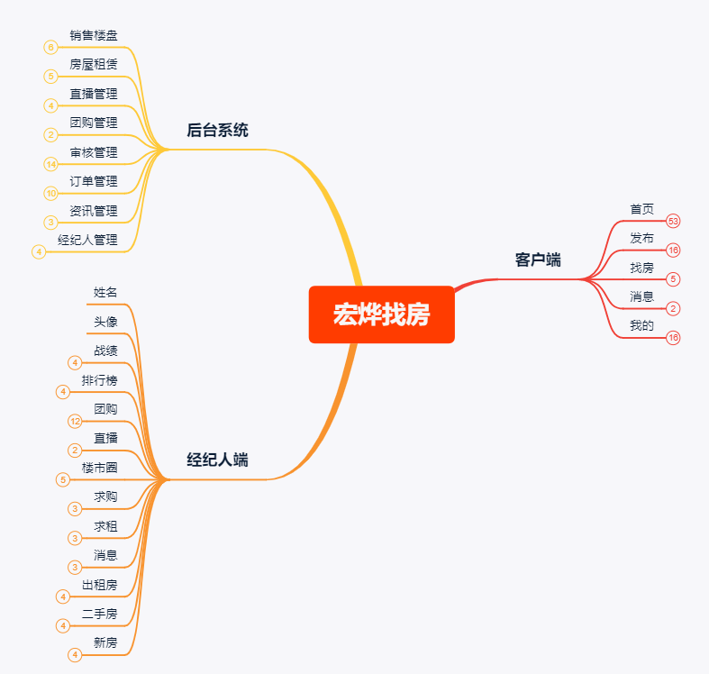

## 功能概述

|  |  |  |
| --- | --- | --- |
| **应用软件名称** | **模块名称** | **功能描述** |
| 宏烨找房后台系统 | 房源管理 | 1通过爬虫技术，爬取竞品中房源信息，通过数据清洗筛选展现在房源管理中；  2客户端用户发布紧急需求时，需填写并支付，需求信息进入审核管理中，后台人员审核通过之后，数据进入房源管理中；  3也可进行手动添加房源；  4所有进入房源管理的房源数据，后台人员点击绑定经纪人，指派好的展示在客户端以及经纪人端；未指派的房源信息不展示在客户端、经纪人端； |
| 直播管理 | 1经纪人发起直播，后台进行监管直播房间，直播中的后台人员可进入观看是否有违规操作，如有违规可点击强制关闭，客户端弹出展示“已结束直播”。经纪人端弹出展示“有违规操作已停播  ”；  2直播结束的可点击回看，进入直播间再次回看： |
| 团购管理 | 1通过经纪人发起团购看房，数据展示在客户端及后台系统中，后台系统可进行监管，可将团购状态进行开启或关闭，关闭时客户端用户将不展示该条团购数据；也可将数据进行删除； |
|  | 审核管理 | 1客户端用户填写发布需求：填写完信息后，点击支付，支付成功数据进入审核管理及订单管理中；后台人员进行审核，审核通过后数据进入房源管理中，为用户绑定经纪人，绑定后数据展示在客户端级经纪人端；  2客户端用户填写求租求购需求：数据进入后台审核管理中，审核通过后展示在客户端及经纪人端； |
|  | 订单管理 | 1客户端用户录入信息后，点击支付，跳转到微信支付；  2支付成功后数据进入订单管理及审核管理中；  3后台通过查看订单列表，进行数据分析为平台运营做前期数据积累； |
|  | 资讯管理 | 通过后台新增文案及图片资讯信息后，数据展示在资讯列表中同时展示在客户端，由时间倒叙进行排列； |
|  | 经纪人管理 | 通过经纪人管理，管理本公司经纪人及非本公司经纪人账号，可通过创建继续添加经纪人，进行开通账号；已开通的经纪人账号，经纪人可输入手机号 ，点击获取验证码登录；未开通的账号，经纪人虽填写手机号，但是不能获取验证码；通过查看经纪人列表，可查看统计后经纪人名下房源数量； |
|  | 员工管理 | 后台人员通过创建部门设置，进行部门添加，把公司员工加入员工列表中，为员工创建账号设置相关权限，员工可在平台进行相关操作； |
|  | 用户管理 | 客户端用户通过授权登录成功，授权时记录用户名手机号，数据进入后台系统用户管理中； |

## 一般约束

### 展现形式

小程序开发为主；

### 实时数据

具备数据实时上传更新；

# 产品需求

## 登录

### 原型展示

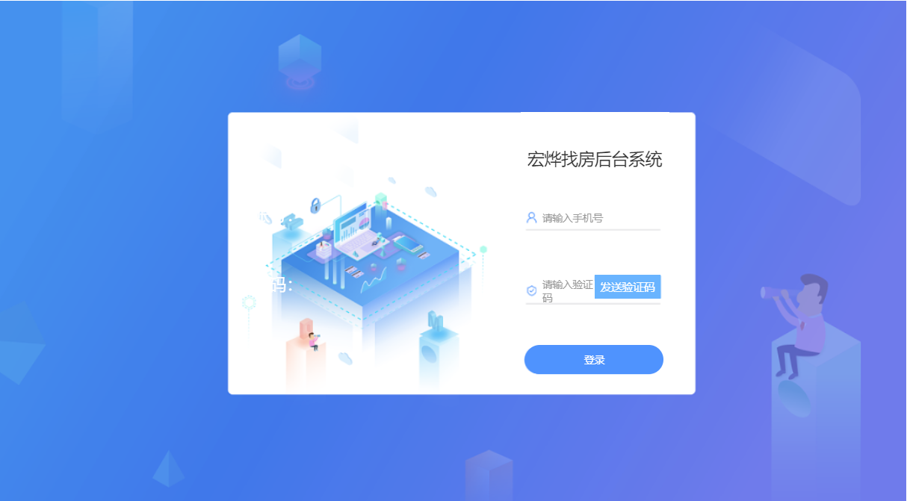

### 需求说明

平台人员通过添加员工，进行创建后台系统账号，被添加的员工才可获取短信验证码登录，没有被添加的员工获取不到短信验证码；

**功能说明：**

1输入手机号；限制为11个字符，限制为数字；

2输入验证码；限制4个字符，限制为数字；

3后台系统如未添加员工，则获取不到短信验证码，展示文案“获取验证码失败”颜色为红色；

4验证码输入错误时展示文案“验证码输入错误”，颜色为红色；

5点击登录进入后台系统；

## 房源管理

### 原型展示

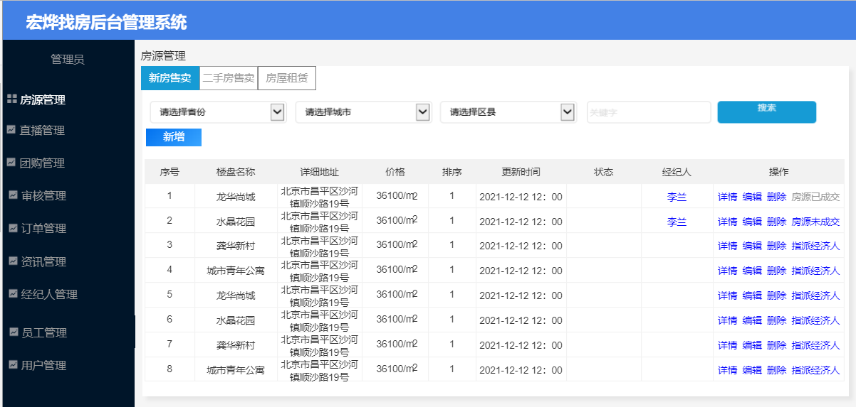

指派经纪人页面

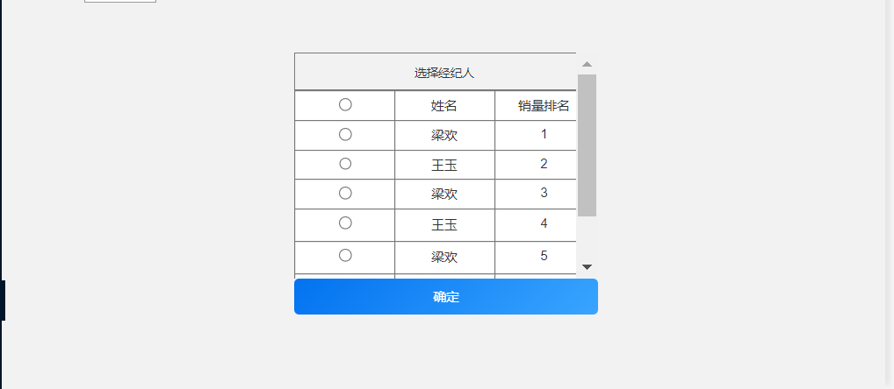

### 需求说明

房源管理中有三种房源数据来源，通过点击指派经纪人，弹出页面进行绑定经纪人，绑定好后，数据实时更新到客户端和经纪人端；

1客户端用户通过发布支付房源信息进入后台审核管理中，审核通过进入房源管理中；

2通过爬虫技术爬取竞品房源信息，通过数据清晰，分析，筛选，进入房源管理中；

3通过后台人员点击新增，添加的房源数据；

**按钮说明：**

1搜索：可进行省份、城市、区域进行精确查找；

2新增：点击跳转到新增房源页面，点击切换选择要填写的页面新房出售、二手房出售、房屋租赁：

3详情：点击跳转到详情页面；

4编辑：点击跳转到编辑页面；

5删除：点击删除该条数据；

6指派经纪人：点击弹出选择经纪人页面，选择完成页面隐藏，按钮变成房源未成交按钮；

7房源未成交：点击后变为房源已成交；颜色置灰；

8经纪人列表：点击选择好的经纪人弹出可再次更换经纪人页面，选择完成隐藏页面；

**二手房出售、新房出售发布页面字段说明：**

1上传图片：图片数量限制为20张；为必填项；

2区域：点击弹出定位下城市所有区域，点击选择后页面隐藏，区域复显；为必填项；

3小区名称：点击后弹出模糊搜索页面，点击选择后页面隐藏，小区名称复显；为必填项；

4户型/朝向/装修：点击弹出选择页面，点击选择后页面隐藏，条件复显；为必填项；

5所在楼层/共几层：点击弹出数字键盘，点击选择后页面隐藏，条件复显；为必填项；

6面积：点击弹出数字键盘，点击选择后页面隐藏，条件复显；为必填项；

7售价：点击弹出数字键盘，点击选择后页面隐藏，条件复显；为必填项；

8标签：可点击选择房源优势，不是必选项；

9标题：点击弹出输入键盘，输入完成确定后页面隐藏，结果复显；限制20个字符；不是必选项；

10描述：点击弹出输入键盘，输入完成确定后页面隐藏，结果复显；限制50个字符；不是必选项；

11联系人：点击弹出输入键盘，输入完成确定后页面隐藏，结果复显；限制5个字符；必填项；

12联系电话：点击弹出数字键盘，输入完成确定后页面隐藏，结果复显；限制11个字符；必填项；

**有房出租发布页面字段说明：**

1上传图片：图片数量限制为20张；为必填项；

2区域：点击弹出定位下城市所有区域，点击选择后页面隐藏，区域复显；为必填项；

3小区名称：点击后弹出模糊搜索页面，点击选择后页面隐藏，小区名称复显；为必填项；

4户型/朝向/装修：点击弹出选择页面，点击选择后页面隐藏，条件复显；为必填项；

5所在楼层/共几层：点击弹出数字键盘，点击选择后页面隐藏，条件复显；为必填项；

6面积：点击弹出数字键盘，点击选择后页面隐藏，条件复显；为必填项；

7租赁价格：点击弹出数字键盘，点击选择后页面隐藏，条件复显；为必填项；

8标签：可点击选择房源优势，不是必选项；

9标题：点击弹出输入键盘，输入完成确定后页面隐藏，结果复显；限制20个字符；不是必选项；

10描述：点击弹出输入键盘，输入完成确定后页面隐藏，结果复显；限制50个字符；不是必选项；

11联系人：点击弹出输入键盘，输入完成确定后页面隐藏，结果复显；限制5个字符；必填项；

12联系电话：点击弹出数字键盘，输入完成确定后页面隐藏，结果复显；限制11个字符；必填项；

## 直播管理

### 原型展示



进入直播间页面



### 需求说明

通过经纪人发起直播，直播数据进入后台系统中，后台进行监管直播房间，直播中的后台人员可进入观看是否有违规操作，如有违规可点击强制关闭，客户端弹出展示“已结束直播”。经纪人端弹出展示“有违规操作已停播

”；

**功能说明：**  
1字段说明：直播状态（直播中、已结束）、主播搜索（精确查找：姓名、ID）；

**状态说明：**

一  直播中

1直播中状态展示字段：直播标题、主播姓名、开始时间；

2直播中按钮说明：

a进入直播按钮；点击进入直播，查看主播情况，如遇违规，可及时关闭；

b开启关闭按钮：主播直播过程中，可因违规情况随时关闭或开启直播；

二  已结束

1已结束状态展示字段：直播标题、主播姓名、开始时间；

2直播中按钮说明：

b删除：点击删除，清除直播数据；

## 团购管理

### 原型展示

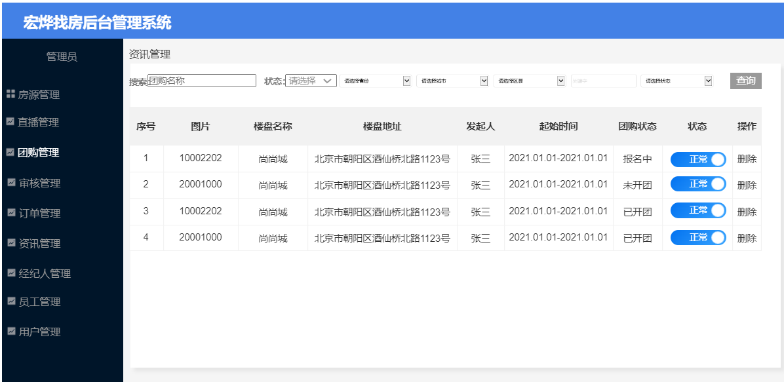

### 需求说明

通过经纪人发起团购看房，数据展示在客户端及后台系统中，后台系统可进行监管，可将团购状态进行开启或关闭，关闭时客户端用户将不展示该条团购数据；也可将数据进行删除；

**功能说明：**

1通过搜索名称、状态、省市区进行模糊查询；

2状态：点击可进行禁用，禁用时客户端用户不展示该条团购数据；

3删除：点击则删除该条数据；

## 审核管理

### 原型展示

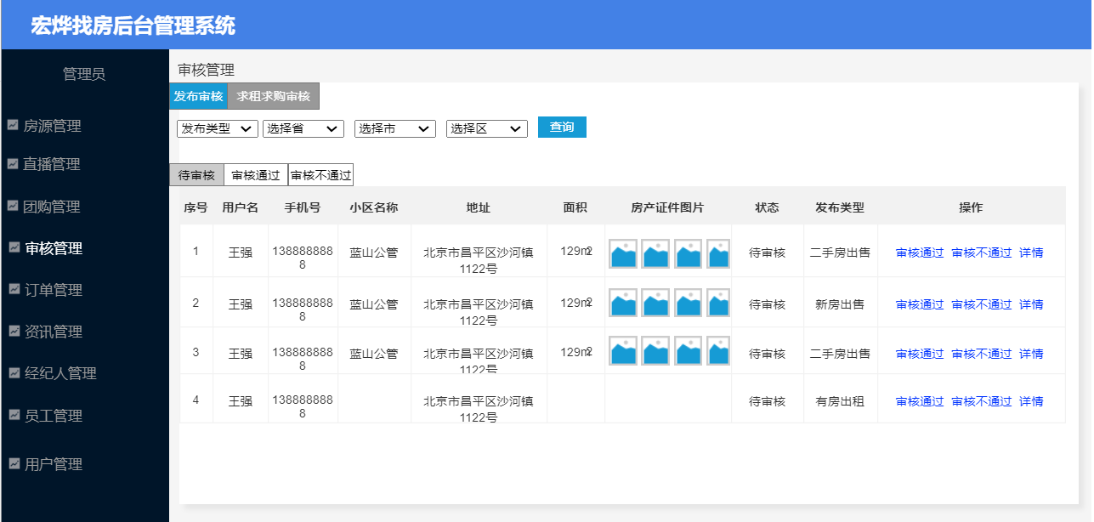

### 需求说明

客户端用户填写发布需求：填写完信息后，点击支付，支付成功数据进入审核管理及订单管理中；后台人员进行审核，审核通过后数据进入房源管理中，为用户绑定经纪人，绑定后数据展示在客户端级经纪人端；

客户端用户填写求租求购需求：数据进入后台审核管理中，审核通过后展示在客户端及经纪人端；

**功能说明：**

1发布审核、求租求购审核点击切换展示页面；

2筛选发布类型；

3搜索：省市区进行模糊查询；

4待审核、审核通过、审核不通过点击切换展示页面；

5发布审核页面：

【审核通过：点击审核通过房源数据进入审核通过及房源管理中；】

【审核不通过：点击审核不通过弹出填写备注信息，反馈不通过原因，完成后客户端用户通过我的页面进入发布审核页面，查看详情；】

6求租求购审核页面：

【审核通过：点击审核通过房源数据展示在客户端及经纪人端；】

【审核不通过：点击审核不通过弹出填写备注信息，反馈不通过原因，完成后客户端用户通过我的页面进入发布审核页面，查看详情；】

**按钮说明：**

1详情：点击跳转到房源详情；

## 订单管理

### 原型展示

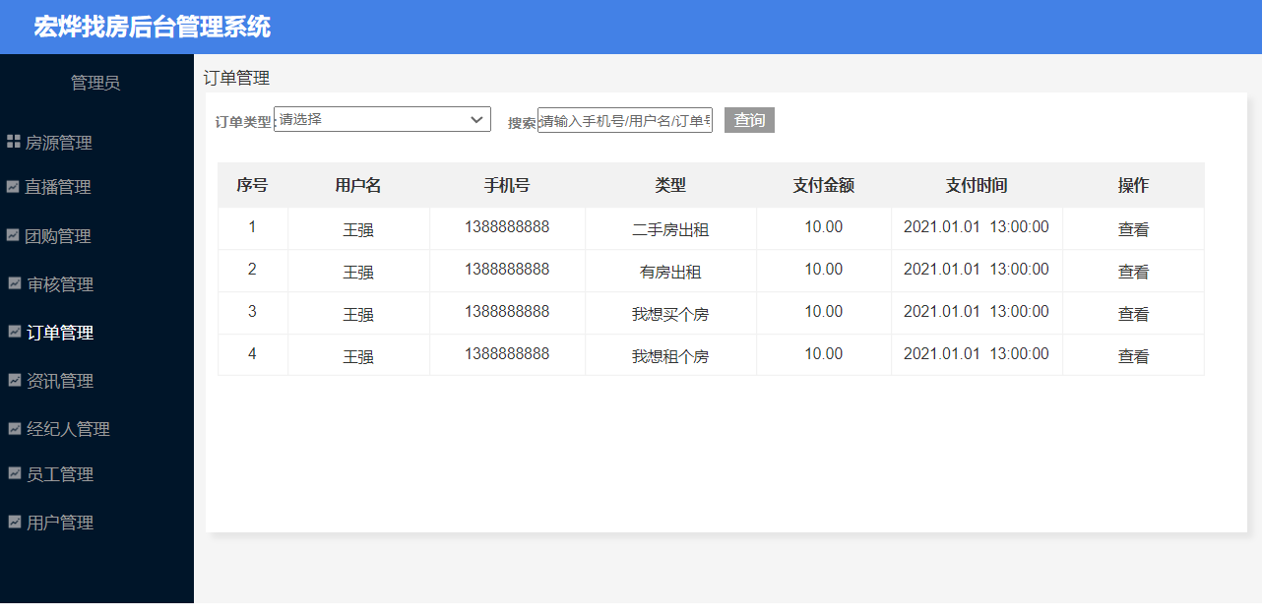

### 需求说明

客户端用户录入信息后，点击支付，跳转到微信支付；支付成功后数据进入订单管理及审核管理中；后台通过查看订单列表，进行数据分析为平台运营做前期数据积累；

**功能说明：**

1订单类型：点击筛选订单类型，二手房售卖、新房售卖、房屋租赁三种选择；

2搜索：用户名、手机号、订单编号、进行精确查找；

## 资讯管理

### 原型展示

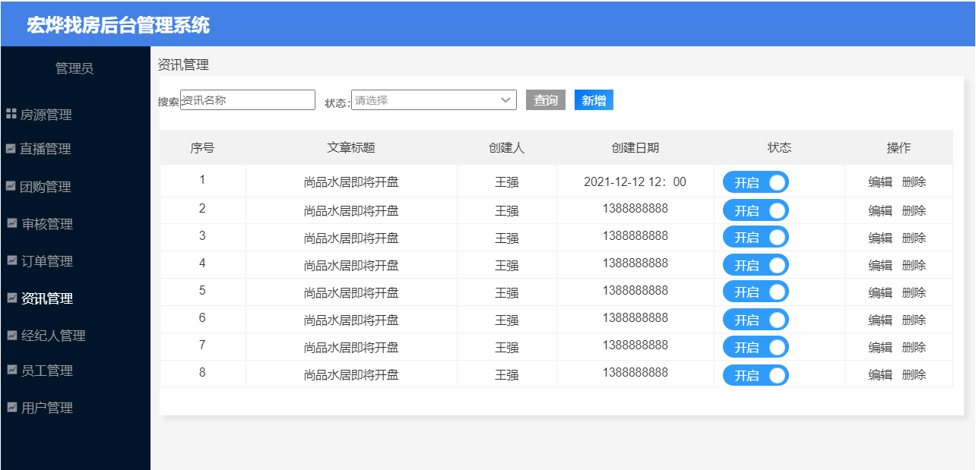

### 需求说明

通过后台人员新增资讯，撰写文案及上传图片完成后，数据展示在资讯列表中同时展示在客户端，由时间倒叙进行排列；

**功能说明：**

1搜索：资讯名称模糊搜索；

2状态筛选：开启，关闭；

**3**新增页面、编辑页面字段说明：

【文章标题：限制50个字段；】

【文章内容：限制200个字段；】

【上传图片：限制5MB；】

**按钮说明：**

1新增：跳转到新增页面；

2查看：跳转到查看页面；

3 编辑：跳转到编辑页面；

4删除：清除该条数据；

## 经纪人管理

### 原型展示

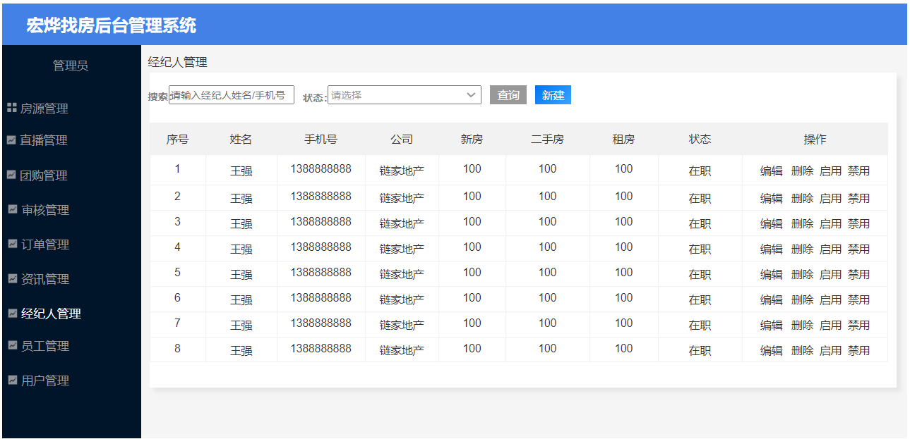

新增经纪人页面

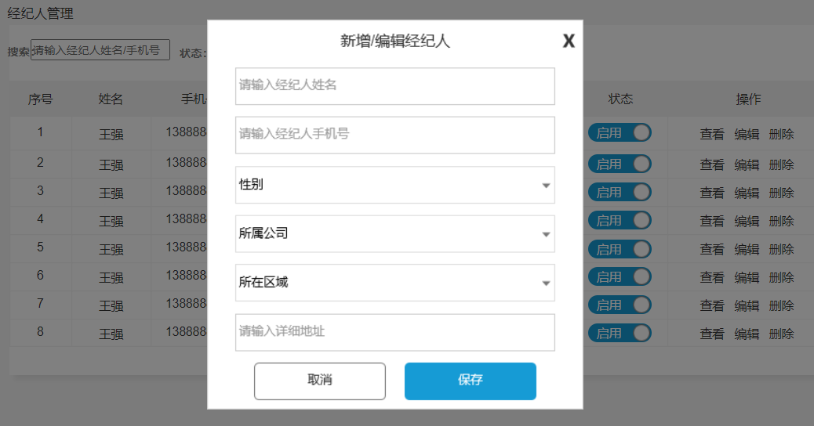

### 需求说明

通过经纪人管理，管理本公司经纪人及非本公司经纪人账号，可通过创建继续添加经纪人，进行开通账号；已开通的经纪人账号，经纪人可输入手机号 ，点击获取验证码登录；未开通的账号，经纪人虽填写手机号，但是不能获取验证码；通过查看经纪人列表，可查看统计后经纪人名下房源数量；

**功能说明：**

1搜索：可通过姓名、手机号进行精确查找经纪人；

2新增页面字段说明：

【姓名：限制8个字符，汉字；必填项；】

【手机号：限制11位字符，数字；必填项；】

【性别：限制2个字符，汉字；不必填；】

【所属公司：30个字符，汉字+数字+英文；必填项；】

【所属区域：50个字符，汉字+数字+英文；必填项；】

【详细地址：100个字符，汉字+数字+英文；不必填；】

**按钮说明：**

2新增：点击弹出页面，添加经纪人，点击完成页面隐藏，数据进入列表中；

3编辑：点击弹出页面，复显经纪人数据，点击完成页面隐藏，数据进入列表中；

4删除：点击清除此条数据；

5状态：启用时账号可登录，禁用时账号不可登录；

## 员工管理

### 原型展示

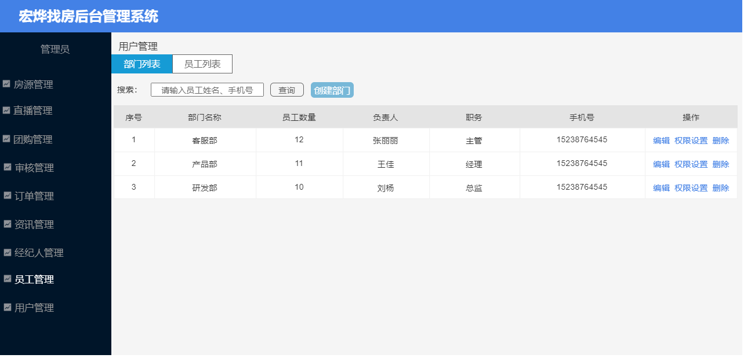

创建部门页面

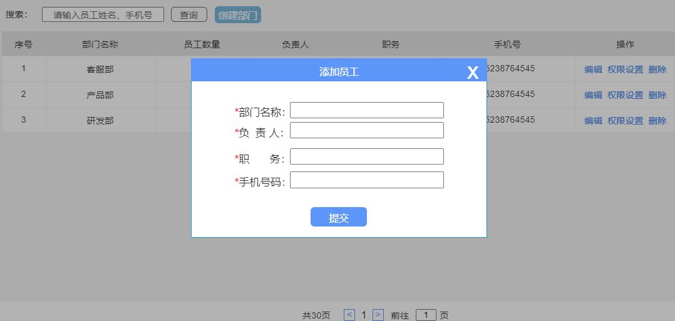

员工列表页

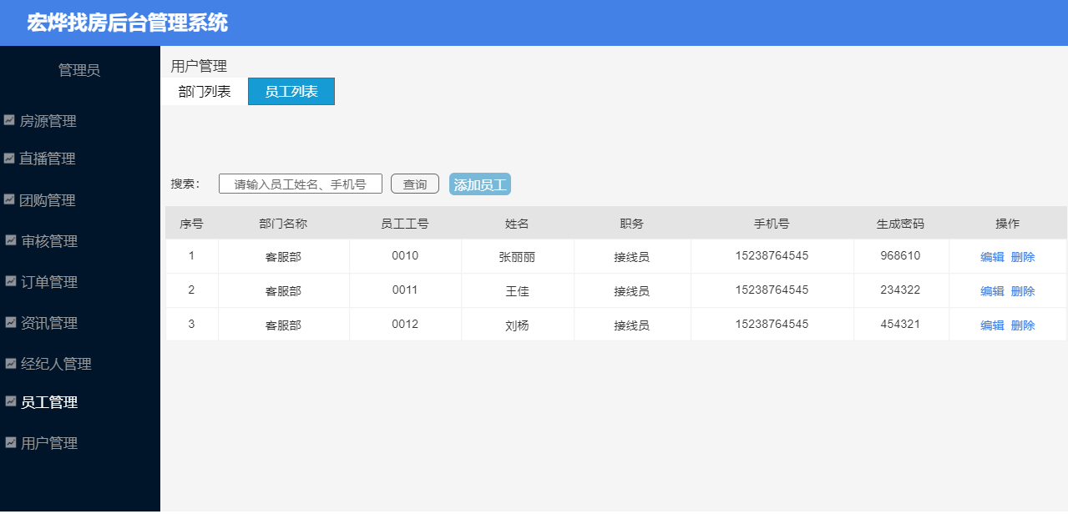

添加员工页面

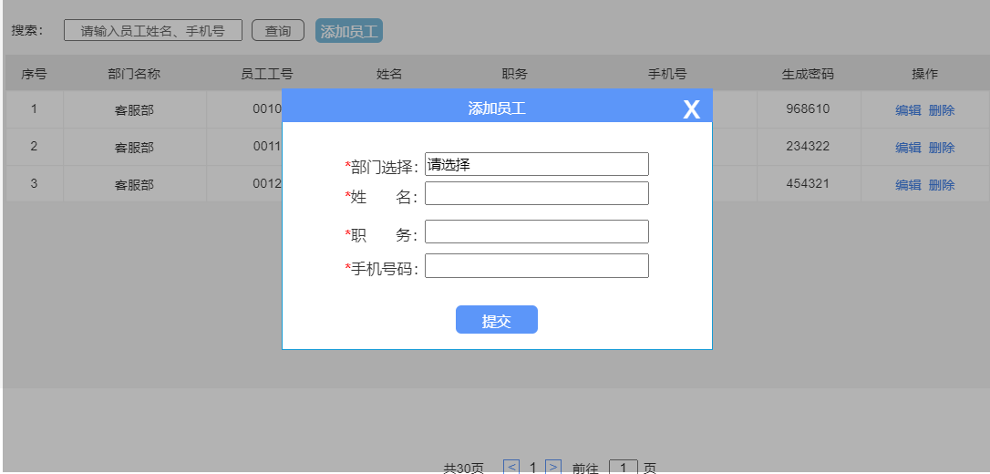

### 需求说明

后台人员通过创建部门，进行部门添加，设置相关权限。把公司员工加入员工列表中，为员工创建账号，员工可在平台进行相关操作；

**功能说明：**

1点击切换展示部门列表、员工列表；

2部门列表功能说明：

【搜索：部门名称，精准搜索；】

【创建部门：点击弹出创建部门页面；】

【字段说明：部门名称（必填项，限制20个字符，汉字）、负责人（必填项，限制10个字符，汉字）、职务（必填项，限制20个字符，汉字）、手机号（必填项，限制11个字符，数字）】

【点击编辑弹出编辑页面，设置完成页面隐藏，数据更新；】

【权限设置：点击弹出权限设置页面，选择要展示的权限，选择完成，页面隐藏，数据更新；】

【点击删除：删除此条数据；】

3员工列表功能说明：

【搜索：姓名、手机号，精确查询；】

【添加员工：点击弹出添加员工页面，添加完成数据进入员工列表中；】

【添加员工字段说明：部门名称（必填项，部门筛选）、姓名（必填项，限制10个字符，汉字）、职务（必填项，限制20个字符，汉字）、手机号（必填项，限制11个字符，数字）】

【点击编辑弹出编辑页面，设置完成页面隐藏，数据更新；】

【点击删除：删除此条数据；】

## 用户管理

### 原型展示

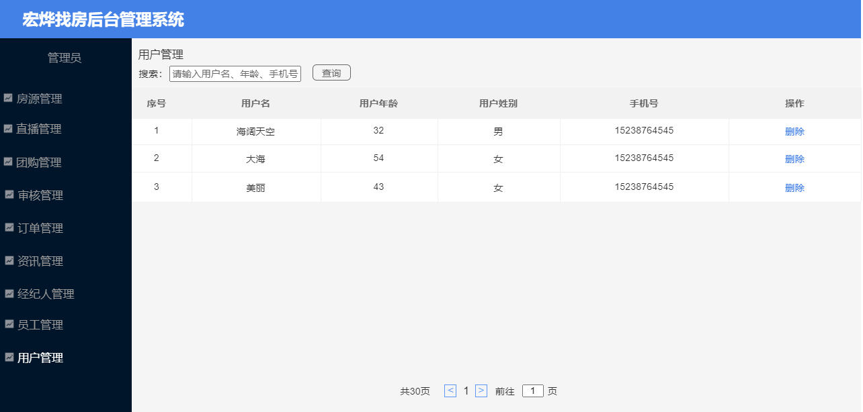

### 需求说明

客户端用户通过授权登录成功，数据进入后台系统用户管理中，授权时记录用户名手机号；

**功能说明：**

1搜索：用户名、手机号，模糊查询；

2按照时间倒序排列；

3删除：点击清除数据；

## 2后台人员也可进行删除用户；接口需求

需技术完善服务器配置需求

外网IP，外网域名

内网：设备IP和内网服务器IP互通

机器：内存：16G，推荐：8+8 最低：8+4

开通端口：nacos:8848 redis:6379 MYSQL:3306 nginx:80 网关：8080

微服务端口：建议开通端口段：8081-8100

# 设计约束

## 遵循统一的数据规范和应用服务接口标准

在系统建设规划中，打破系统间的壁垒，实现互联互通的前提是系统要遵循统一的接口标准。具体而言，系统基于统一平台建设，本项目与其他系统之间的接口按照相关的标准规范统一建设，实现与各应用系统的互联互通。

## 实用性原则

本次项目将遵循实用性建设原则，要能够充分利用现有投资。对于原有的业务数据接入整合可通过标准化接入方式，即以服务的形式进行改造式接入；或通过非标准化接入方式，即通过耦合式的接口连接方式实现，两种方式均可实现对原有数据的充分利用。

## 开放性原则

通过标准规范体系和基础技术应用平台的建设使项目具有良好的可扩展性。建成后的智能系统具备良好的可扩展性，能够随着应用的逐步完善和信息量的逐渐增加不断地进行扩展，整个系统可以平稳地过度到升级后的新系统中。同时在软件系统的开发中，各个功能模块可重复利用，降低系统扩展的复杂性。利用标准规划体系实现各门店技术的最大程度融合，实现服务不间断的升级和应用扩展。

## 扩展性原则

项目建设是一个分阶段的长期过程，系统的结构具有高度的可扩展性，能方便地进行扩展和升级，降低系统扩展的投入成本，满足信息技术高速发展的需要。

## 合理性原则

本项目的设计将最大程度的保证用户的人性化应用需求，基于智能平面的设计思路，在应用操作和后台管理方面尽可能的使用户简少操作步骤，最大程度的提供人性化和个性化的界面配置。

## 兼容性原则

将基于SOA架构和虚拟化等技术，实现对智慧书店信息化系统及软硬件的跨平台、跨技术兼容整合，通过标准规范消除各系统间的技术壁垒，最大限度的提高系统的兼容性，通过制定接口标准，实现智能软硬件结合应用的标准化、有序化管理。达到前端一体化展现，后台易用性管理的目的，最终实现架构统一、接口规范、配置灵活、管理人性、维护便捷的目标，从而满足各门店的应用管理需要。

# 其他需求

## 数据库表结构说明

详见《数据库设计说明书》

# 待确定问题

|  |  |  |  |  |  |  |
| --- | --- | --- | --- | --- | --- | --- |
| 需求ID | 问题描述 | 影响 | 风险 | 责任人 | 解决日期 | 状态(Open/Close) |
|  |  |  |  |  |  |  |
|  |  |  |  |  |  |  |
|  |  |  |  |  |  |  |
|  |  |  |  |  |  |  |
|  |  |  |  |  |  |  |
|  |  |  |  |  |  |  |